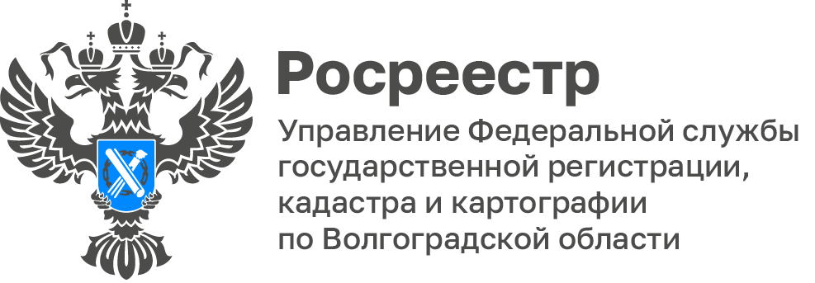

Статистика Управления Росреестра по Волгоградской области за период с 16.01 по 25.01.2023

В Управлении Росреестра по Волгоградской области обобщили статистические данные в учетно-регистрационной сфере за период с 16.01 по 25.01.2023:

- общее количество заявлений о государственной регистрации договоров участия в долевом строительстве – 139, из них в электронном виде - 126, что составляет 90,6 % от общего количества заявлений;

- доля заявлений об осуществлении учетно-регистрационных действий, представленных в электронном виде, составляет 51 %.

При осуществлении государственного земельного надзора на территории Волгоградской области госземинспекторами Управления по состоянию на 25.01.2023 в рамках применения мер профилактики правонарушений направлено 4 предостережения о недопустимости нарушения обязательных требований земельного законодательства, что равно аналогичному периоду прошлого года.

По состоянию на 25.01.2023 года за весь период работы переведено в электронную форму фактически 2,485 млн. томов реестровых дел (дел правоустанавливающих документов), что составляет 45,8 % от общего количества томов реестровых дел (дел правоустанавливающих документов), накопленных Управлением – 5,419 млн.

С уважением,
Балановский Ян Олегович,
Пресс-секретарь Управления Росреестра по Волгоградской области
Mob: +7(937) 531-22-98
E-mail: pressa@voru.ru

